Nemo Grabo
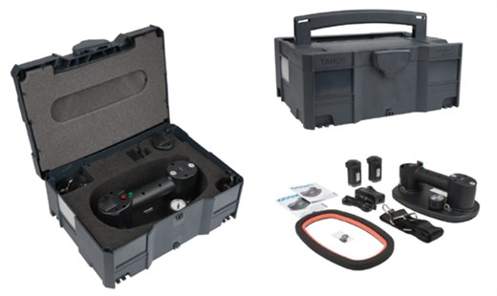

Nemo Grabo
‘s Werelds eerste draagbare, volledig elektrische vacuümhandzuiger die geschikt is voor het oppakken van bijna elk oppervlak, dus ook hout, traanplaat of bijvoorbeeld sandwichpanelen. Dit met een maximaal hefvermogen van 170 kg (afhankelijk van het oppervlak).
Dat geldt dus ook voor oppervlakten die niet geheel vlak zijn, zoals bijvoorbeeld onbewerkt hout, natuursteen, tegels of traanplaat. Daarnaast is het een handzame tool voor het tillen, verplaatsen en monteren van grote apparaten, zoals een koelkast of wasmachine.

Voor diverse materialen
De vacuümzuiger van Nemo Grabo is geschikt voor diverse materialen. Zo is de vacuümzuiger te gebruiken op glas, metaal, plastic, hout, keramische tegels, ruig beton, gipsplaten en andere ruige oppervlaktes zoals traanplaten, sandwichpanelen en onbewerkt hout. In het onderstaande tabel kunt u per toepassing en positie het draagvermogen vinden.
Draagvermogen | Horizontale houding | Verticale houding
Materiaal
Glas | 170kg | 120kg
Metaal | 110kg | 110kg
Plastic | 100kg | 100kg
hout | 100kg | 65kg
keramische tegels | 170kg | 120kg
ruig beton | 80kg | 80kg
gisplaat | 75kg | 65kg
andere ruige oppervlaktes | 80kg | 80kg

Inhoud van de verpakking
Uw Nemo Grabo is verpakt tezamen met de volgende accessoires:
• Een oplaadbare accu.
• Batterij lader.
• Reserve rubber & foam afdichtingsring.
• Filter set.
• Stevige transport tas of kunststof beschermkoffer.
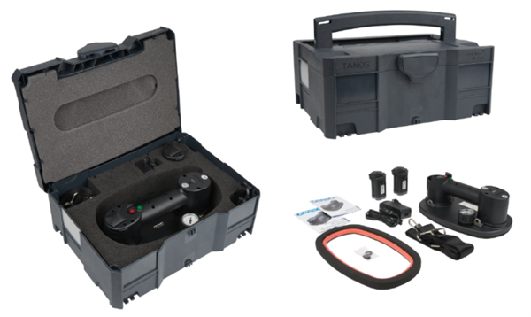

Technische specificaties
Batterij voltage 14.8V Li-ion
Batterij specificatie 2.2Ah
Nominaal vermogen 16W
Afmetingen 297 x 181 x 115mm
Netto gewicht (incl. Batterij) 1.5kg (3.3lbs)
Werktemperatuur 0°C - 60°C (30°F - 140°F)
Werktijd 1.5 uur

